Príloha č.1

Lavička s operadlom, dĺžky min. 1800 mm

Konštrukcia: Oceľová konštrukcia spojená s drevenými doskami pomocou skrutkových
spojov z nereze.

Nosná kostra: Dve bočnice zvarené z oceľových trubiek štvorcových profilov min. 40 x 40 mm a 20 x 20 mm a výpalkov z oceľového plechu hrúbky min. 5 mm.

Sedadlo a operadlo: Sedadlo tvoria 3 dosky z masívneho tropického dreva alebo ekvivalent, obdĺžnikového prierezu min. 110 x 30 mm a s dĺžkou min. 1700 mm.
Operadlo tvoria 2 dosky z masívneho tropického dreva alebo ekvivalent, obdĺžnikového prierezu min. 110 x 30mm, dĺžky min. 1800 mm

Povrchová úprava: Oceľová konštrukcia bočníc je opatrená ochrannou vrstvou zinku a práškovým vypaľovaným lakom.

Kotvenie: Kotvenie pod dlažbu do betónového základu pomocou závitových tyčí

Ilustračný obrázok:

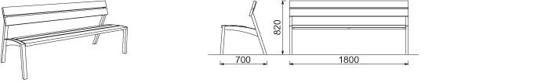

Lavička s operadlom, dĺžky min. 600 mm

Konštrukcia: Oceľová konštrukcia spojená s drevenými doskami pomocou skrutkových
spojov z nerezu.

Nosná kostra: Dve bočnice zvarené z oceľových trubiek štvorcových profilov min. 40 x 40 mm a 20 x 20 mm a výpalkov z oceľového plechu hrúbky min. 5 mm.

Sedadlo a operadlo: Sedadlo tvoria 3 dosky z masívneho tropického dreva alebo ekvivalent, obdĺžnikového prierezu min. 110 x 30 mm a s dĺžkou min. 600 mm.
Operadlo tvoria 2 dosky z masívneho tropického dreva alebo ekvivalent, obdĺžnikového prierezu min. 110 x 30mm, dĺžky min. 600 mm

Povrchová úprava: Oceľová konštrukcia bočníc je opatrená ochrannou vrstvou zinku a práškovým vypaľovaným lakom.

Kotvenie: Kotvenie pod dlažbu do betónového základu pomocou závitových tyčí

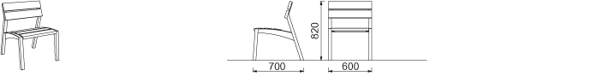
Ilustračný obrázok:

Odpadkový kôš kruhového pôdorysu opláštený drevenými lamelami,

so strieškou, objem nádoby 45 l

Charakter konštrukcie: oceľová konštrukcia kruhového pôdorysu, opláštená lamelami z tropického dreva bez povrchovej úpravy, ktoré sú ku konštrukcii pripojené pomocou skrutkových spojov z nerezu
Povrchová úprava: oceľová konštrukcia je opatrená vrstvou zinku a práškovým vypaľovaným lakom.
Nosná kostra: zvarenec z výpalkov z oceľového plechu hrúbky min. 5 mm
Opláštenie: 24 lamiel z masívneho tropického dreva alebo ekvivalentu obdĺžnikového prierezu 35 × 20 × 700 mm, bez povrchovej úpravy, z tropického dreva
Vnútorná nádoba: ohýbaný pozinkovaný plech hrúbky min. 0,8 mm, objem min.
45 l
Strieška: zvarenec z výpalkov z oceľového plechu, zámok s trojhranom,
popolník

Farebnosť: Polyesterové práškové laky v jemnej štruktúre mat

Kotvení: kotvenie na dlažbu alebo na zhutnenom teréne do

betonového základu pomocou závitových tyčí

Ilustračný obrázok:

